ΕΛΛΗΝΙΚΗ ΔΗΜΟΚΡΑΤΙΑ  ΦΟΙΤΗΤΙΚΗ ΛΕΣΧΗ  Ε.Μ. ΠΟΛΥΤΕΧΝΕΙΟΥ  (Ν.Π.Δ.Δ.)  Τηλέφωνα : 772-1928 & 772 2192  Fax : 772-1944 | 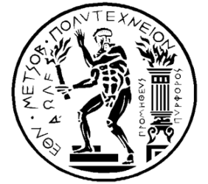 | Αθήνα, 31/10/2019

ΕΠΕΙΓΟΥΣΑ ΑΝΑΚΟΙΝΩΣΗ

ΓΙΑ ΤΗ ΔΩΡΕΑΝ ΣΙΤΙΣΗ ΤΩΝ ΦΟΙΤΗΤΩΝ ΤΟΥ Ε.Μ. ΠΟΛΥΤΕΧΝΕΙΟΥ

Ενημερώνουμε τους ενδιαφερόμενους φοιτητές του Ε.Μ. Πολυτεχνείου ότι η προθεσμία για έκδοση ή ανανέωση κάρτας σίτισης για το ακαδ. έτος 2019-2020, παρατείνεται μέχρι τις 15/11/2019.

Η ανωτέρω ημερομηνία είναι καταληκτική και δεν θα δοθεί περαιτέρω παράταση.

(Οι ενδιαφερόμενοι να προσκομίσουν τα απαραίτητα δικαιολογητικά στο Τμήμα Φοιτητικής Μέριμνας (Θωμαΐδειο Κτίριο) καθημερινά από 9.30΄έως 13.30΄

Από το Τμήμα Φοιτητικής Μέριμνας

